**עבודת בית 2 – מעשי**

**נושא: רשימה מקושרת, מחסנית ותור**

מתרגל אחראי: מר גנאדי קוגן

# **הוראות מקדימות**

* **ניתן להגיש עבודה בזוגות או ביחידים.**
* הגשת העבודה תהיה דרך אתר הקורס במודל.
* לפני ההגשה יש להשתייך לקבוצת ההגשה (גם עבור הגשה ביחידים יש להשתייך לקבוצת ההגשה).
* במקרה של הגשה בזוגות, רק אחד מבני הזוג יגיש את העבודה במודל**.**
* **חובה לתעד את הקוד.**
* במידה ומצאתם טעויות בעבודה, אנא שלחו מייל ל- [genadko@ac.sce.ac.il](mailto:genadko@ac.sce.ac.il) בהקדם.
* שאלות לגבי העבודה יש לשאול בפורום באתר הקורס ("מודל") או בשעות קבלה של המתרגל האחראי **בלבד**. **אין לשלוח שאלות במייל המתרגלים או המרצה.**
* יש לכתוב תכנית המכילה שלושה קבצים (קובץ header – קובץ עם סיומת '.h' בו תהיה הגדרה של מבנים ופונקציות בהם תשתמשו, קובץ המכיל כל גופי פונקציות וקובץ ראשי – main). **שלושת הקבצים יש לכווץ לקובץ zip אחד שאותו תגישו לתיבת הגשה.**
* להזכירכם: יש לשמור על הגינות אקדמית!

במשימה זו תתרגלו רשימות, מחסניות ותורים.

word-ladder (סולם מילים) הוא רשימה של מילים בני אותו אורך שההבדל בין כל שתי מילים צמודות ברשימה הוא בדיוק של אות אחת. למשל:

stare

start

smart

במשימה זו תצטרכו למצוא סולמות מילים. על התוכנית שתכתבו לקבל מילת התחלה ומילת סיום ומילון של מילים ממנו עליה לבנות סולם-מילים ממילת ההתחלה למילת הסיום.

יש דרכים שונות לבצע משימה זו. עליכם יהיה לפעול לפי האלגוריתם (הנקרא חיפוש-לרוחב) הבא:

* טענו מקובץ את כל המלים של המילון לרשימה.
* קבלו מילת התחלה ומילת סיום.
* הגדירו מחסנית ודחפו לתוכה את מילת ההתחלה.
* הגדירו תור והוסיפו אליו את המחסנית.
* חיזרו על התהליך הבא עד שתימצאו סולם מתאים או עד שהתור יתרוקן:
  1. הוציאו את המחסנית שבראש התור והשוו את המילה שבראש המחסנית עם מילת הסיום.
  2. אם המילים שוות – המחסנית מכילה סולם מילים רצוי.
  3. אחרת חפשו ברשימת המילים את כל המילים ששונות באות אחת בדיוק מהמילה שבראש המחסנית (ושאינן נמצאות כבר במחסנית. חישבו למה אסור חסרות).
  4. עבור כל מילה כזו שכפלו את המחסנית ודחפו את המילה למחסנית המשוכפלת ואת המחסנית המשוכפלת הוסיפו לתור.

לכתיבת התוכנית עצמה עקבו אחרי הפרטים שלהלן:

כתבו פונקציה בשם WordLadder שבתוכה תממשו את האלגוריתם. על ה-main לקרוא בראש ובראשונה את המילון מתוך קובץ טקסט באמצעות הפונקציה fopen.

FILE* file = fopen("Open a dictionary file (path to your dictionary file).", "r");

אח"כ יש לפנות למשתמש ולקלוט ממנו שתי מלים: מילת ההתחלה ומילת הסיום. ואז יש להפעיל את האלגוריתם. בסיום יש להדפיס את הסולם שנמצא, במידה ונמצא, או אחרת הודעה שלא נמצא סולם מתאים.

**שימו לב**: הניחו שכל מילה בקובץ המילון יושבת בשורה נפרדת (אין צורך לבדוק זאת). הניחו שאורך כל המילים של הקלט (מילת ההתחלה, מילת הסיום ואוסף המילים במילון) שווה (אין צורך לבדוק זאת).

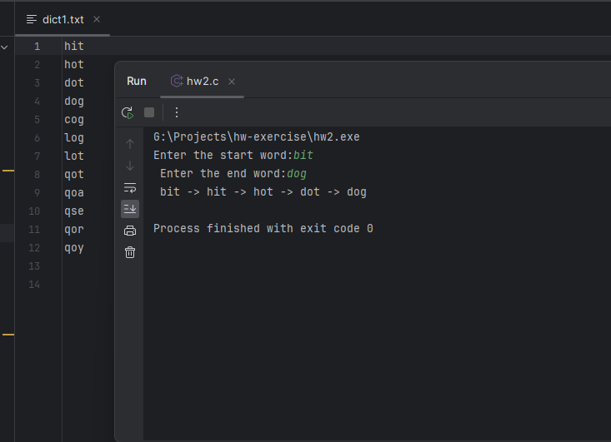דוגמת הרצה:

**עבודה נעימה!**